
认 识 实 习 报 告

认识实习单位 上海万达信息股份有限公司
实 习 时 间 2026年 7 月 7 日 至 2026 年 7 月 7日 止
指导人员姓名 尹长青
指导教师姓名 尹长青
学 生 姓 名 李欣洋 学号 2453359
学院 计算机科学与技术学院专业 信息安全 年级 大二

说 明
- 认识实习结束之后，每个学生都必须认真撰写《认识实习报告》。通过撰写认识实习报告，系统地回顾和总结实习的全过程，将认识实习教学的所见所闻、所学所感加以提炼，从而提高实习教学效果。
- 实习报告的芯页首页为目录。实习报告要求条理清晰，内容详尽，数据准确（如果为手写报告，芯页需使用报告纸，并且要求字迹端正）。字数一般不少于3000字。
- 实习报告的撰写应符合实习大纲和实习指导书的要求。报告内容包括：实习日程安排，实习单位情况（所参观单位的组织结构、业务范围、发展历史），所参观单位与课程有关的具体技术部门、各部门主要工作的内容、过程；各部门的仪器设备、平台类或工具及部门间的协作方式；员工的工作和生活情况；专题报告记录的整理等。
- 认识实习报告的质量反映了认识实习的质量，它是实习成绩评定的主要依据之一。认识实习报告需经实习指导人员审阅，由实习指导教师负责评分。不交实习报告者不得参加实习成绩评定。
目 录
摘要 1
一、实习概况 2
（一）实习目的与意义 2
（二）实习安排与学习方法 3
二、实习单位基本情况 4
（一）企业概况与发展定位 4
（二）业务体系与社会价值 5
（三）组织协作方式的认识 6
三、参观过程与现场观察 7
（一）大数据与人工智能展区 7
（二）民生保障展示 8
（三）智能问数演示 10
（四）数字孪生展示 11
四、关键技术专题分析 13
（一）城市数据底座与数据治理 13
（二）大模型与智能问数的工程链路 14
（三）数字孪生的分层架构 15
（四）安全、隐私与可信运行 16
（五）专题讲解内容的综合整理 16
五、软件项目过程、平台工具与部门协作 18
（一）从需求到交付的全过程 18
（二）平台类能力与工具认识 18
（三）跨部门协同与质量保障 19
六、典型业务场景的综合认识 20
（一）数字政务与城市治理 20
（二）医卫健康与医保服务 21
（三）民生服务与智慧养老 21
七、企业工作环境与职业能力认识 22
（一）对员工工作特点的观察 22
（二）岗位能力结构 23
八、行业挑战与改进思考 23
（一）数据孤岛与标准协同 23
（二）人工智能可信与可解释 24
（三）重建设轻运营问题 24
（四）安全与公共价值平衡 24
九、实习收获、不足与学习计划 25
（一）主要收获 25
（二）自身不足 25
（三）后续计划 26
十、总结与建议 26
（一）对本次认识实习的总结 26
（二）对实习组织与后续学习的建议 28 28

摘 要
本报告以参观万达信息股份有限公司为基础，结合现场拍摄的城市治理大屏、民生保障、智能问数和数字孪生展示，以及公司公开披露资料，对智慧城市软件企业的业务体系与工程方法进行系统梳理。报告从实习安排、企业概况、参观过程、关键技术、软件项目协作、典型场景、职业能力、行业挑战和个人学习计划等方面展开。分析认为，智慧城市建设的核心并非单一算法或可视化界面，而是以业务规则为牵引，以数据治理为基础，以平台化软件工程为支撑，并通过安全合规和持续运营形成闭环。智能问数应采用受控查询、最小权限和结果校验，数字孪生应强调实时同步、模型校准和决策边界。通过本次实习，我加深了对软件工程、数据库、人工智能和公共服务场景之间关系的理解，也明确了后续在数据工程、安全、系统设计与行业知识方面的学习方向。
关键词：认识实习；万达信息；智慧城市；智能问数；数字孪生；数据治理
一、实习概况
（一）实习目的与意义
认识实习是把课堂中的抽象概念同真实信息化工程联系起来的重要环节。本次参观对象为万达信息股份有限公司。出发前，我对“智慧城市”的理解主要停留在大屏展示、数据汇总和便民应用等表层现象；进入展厅后，才意识到一项城市级数字服务背后同时包含需求分析、数据治理、软件架构、系统集成、安全合规、持续运维和公共服务伦理。因而，本次实习的核心目的不是简单记住若干产品名称，而是建立从业务问题到技术方案、再到社会价值的完整认识链条。
结合专业课程，本次实习重点观察四类问题：第一，企业怎样把政府、医院和公共服务机构的业务语言转化为软件需求；第二，大数据、人工智能和数字孪生怎样组合成可运行的系统；第三，跨部门、跨层级项目如何保证数据质量、系统安全与长期运维；第四，个人应补足哪些知识和工程能力。通过现场讲解、展板记录、照片复盘与公开资料检索，我尝试把“看见的产品”还原为“可解释的工程过程”。
（二）实习安排与学习方法
本次认识实习以集中参观和专题讲解为主。参观前，我查阅了智慧城市、数字政府、医疗信息化等课程资料并列出问题；参观过程中依次了解企业概况、城市治理大屏、大数据与人工智能、民生保障、数字孪生和智能问数等展示内容，并记录关键词、业务对象和流程；参观后对照片逐张整理，将现场信息同公司年度报告进行交叉核对。对于无法从现场或公开资料确认的内部组织细节，本文只进行一般性工程分析，不把推断当作事实。
整个学习过程采用“场景—数据—模型—应用—风险”五层分析法。例如看到城市事件概览大屏时，不只关注可视化效果，还继续追问事件数据来自哪里、口径如何统一、异常如何告警、处置结果怎样回流；看到智能问数演示时，则关注自然语言如何转成查询、数据库权限如何限制、错误查询怎样重试，以及模型生成的结论如何被核验。该方法使参观从感性体验转化为结构化认识。
二、实习单位基本情况
（一）企业概况与发展定位
公开披露资料显示，万达信息股份有限公司英文名称为 Wonders Information Co., Ltd，证券简称“万达信息”，股票代码 300168，注册地址位于上海。公司长期服务软件和信息技术服务领域，并将自身定位为智慧城市整体解决方案提供商。需要特别说明的是，万达信息与商业地产领域的“大连万达集团”并非同一主体；本次参观和本文讨论的对象均为总部在上海的软件信息企业。
公司 2025 年年度报告把业务概括为医卫健康、民生服务和健康管理等方向，并在智慧政务、市民云、城市运行、市场监管、城市安全、民生保障、教育教学、交通管理等细分场景持续开展信息化建设。2024 年年度报告则从产品体系角度归纳为数智医卫、数智政务、数智金融三大领域，以 ICT 信息科技创新为软件解决方案基础。两种表述侧重点不同，但共同反映出企业并非销售单一软件，而是面向复杂公共业务提供平台、应用、集成与运营服务。
这类企业的核心资产不只是一段源代码，还包括多年沉淀的行业知识、数据标准、业务流程模型、项目交付经验以及对政策规则的理解。政务和医疗系统具有流程长、参与主体多、合规要求高、存量系统复杂等特点，通用软件难以直接套用。企业需要把共性能力做成平台或组件，同时为不同地区、不同机构保留配置与扩展空间。现场看到的多种展示，正体现了“行业知识＋数字技术＋持续服务”的综合特征。
（二）业务体系与社会价值
数智医卫面向区域卫生、公共卫生、医疗保障、医疗服务、基层卫生等场景。其价值不只是把纸质记录电子化，而是让检查检验、公共卫生监测、医保支付、慢病管理等流程在规则约束下协同。医卫数据直接关联个人隐私和生命健康，因此系统必须同时考虑准确性、及时性、可追溯性和最小必要使用。一个界面响应慢、数据映射错误或权限配置不当，都可能带来远高于普通互联网应用的后果。
数智政务与民生服务面向“一网通办”、城市运行、市场监管、社会保障等领域。其目标是减少群众重复提交材料，推动部门间业务协同，并通过城市运行数据提高风险发现和事件处置能力。公司年报披露的业务方向与展厅中的“城市事件概览”“民生保障”展示相互印证：前者强调治理者的综合态势感知，后者强调居民从出生、求学、工作、生活、就医到养老的连续服务体验。
健康管理和市民端产品则把政府或机构侧能力延伸到个人服务入口。由此可见，企业的产品链条往往横跨后台数据底座、中台公共能力、部门业务系统和居民移动端。只有这些层级共同工作，数字化才能真正转化为办事便利、医疗协同和城市安全。公共信息系统的评价标准也不能只有访问量，还应包含服务可达性、弱势群体友好度、故障恢复能力和公众信任。
（三）组织协作方式的认识
参观没有披露具体组织架构和岗位编制，因此本文依据软件项目的一般规律进行分析。一个城市级项目通常需要行业咨询或产品团队梳理政策与流程，架构团队设计系统边界，数据团队处理标准、交换与质量，研发团队实现前后端和算法能力，测试团队验证功能与性能，安全团队开展权限、漏洞和合规检查，实施运维团队负责部署、培训、监控和持续改进。项目经理在客户、业务和技术之间协调范围、进度、成本与风险。
这种协作不是简单的流水线。需求变化会反向影响数据模型与接口，测试发现的问题可能要求重新设计流程，生产环境的日志又会推动下一轮产品优化。尤其在政务和医疗场景中，客户方业务人员掌握规则，技术人员掌握实现方式，双方必须用原型、流程图、数据字典、接口文档和验收用例形成共同语言。由此我认识到，沟通能力、文档能力和领域理解与编程能力同样重要。
三、参观过程与现场观察
（一）大数据与人工智能展区
进入展区后，最直观的装置是一面城市运行可视化大屏。屏幕从事件概览、城市数治、基层智治等维度呈现指标、趋势和关联关系，现场讲解区域上方标有“大数据与人工智能”。大屏并不是项目的全部，而是数据链路的末端：前端感知和业务系统产生数据，交换平台完成汇聚，治理平台统一编码与质量，分析模型识别趋势和异常，最后才形成面向管理者的图表、地图和告警。
我注意到大屏上的指标既有总量也有分类和时间变化，这意味着系统必须维护统一口径。若不同部门对“事件”“办结”“重复上报”等概念理解不一致，即使图表精美，结论也可能失真。因此可视化之前更重要的是元数据管理、主数据治理、数据血缘和质量规则。城市治理平台还要支持从发现、派单、处置、反馈到评价的闭环，而不能只做静态展示。
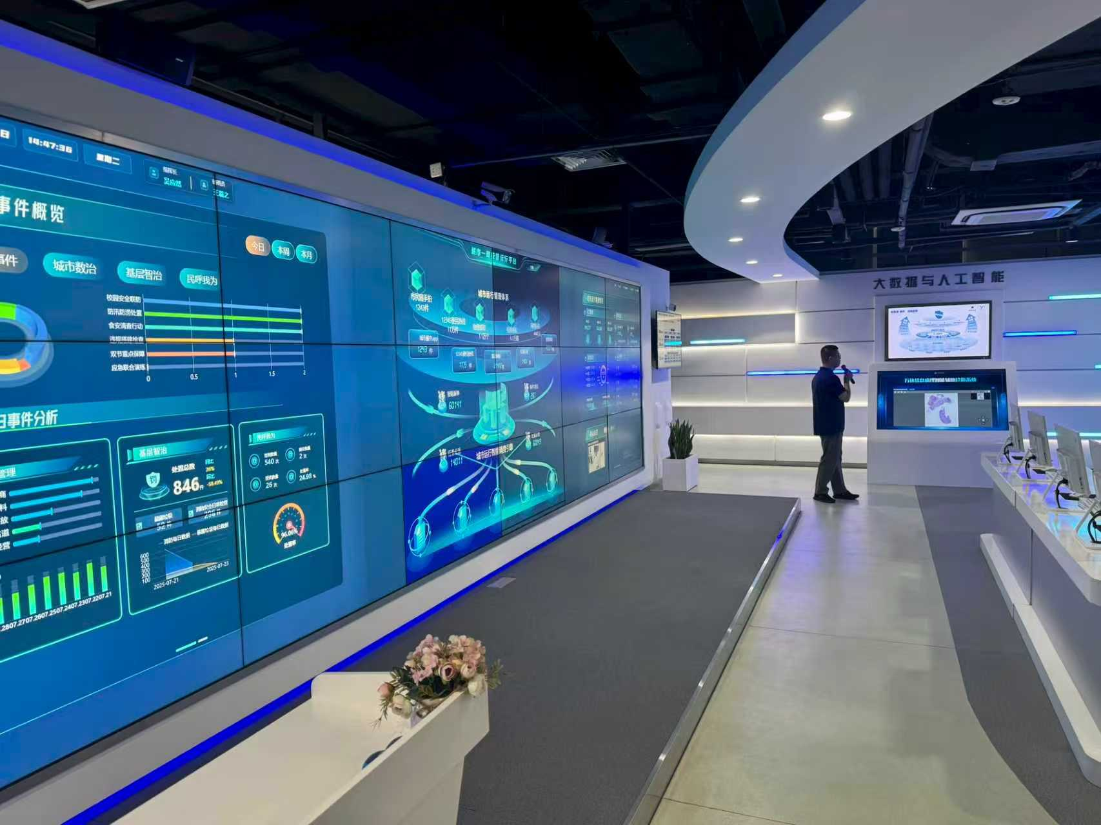
图 1 大数据与人工智能展区中的城市治理综合展示
（二）民生保障展示
民生保障展板以人的生命周期组织服务，覆盖出生、求学、工作、生活、就医和养老等阶段。求学阶段关联教育服务，工作阶段关联就业、人才和社会保障，生活阶段涉及住房公积金、便民服务与医疗保障，养老阶段涉及医养结合、退休待遇和长期护理等内容。这样的设计提醒我，公众不会按照政府部门的组织边界理解需求，他们关心的是“我这一件事能否顺利办完”。
生命周期视角要求系统突破条块分割：同一居民在不同阶段产生的数据来自多个机构，服务触发条件也可能跨部门。平台既要实现授权范围内的数据复用，又要避免无边界汇聚；既要让符合条件的人“免申即享”，又要提供异议处理、人工复核和信息更正通道。技术设计因此必须同公共管理规则同步推进，不能把所有问题都归结为接口是否打通。
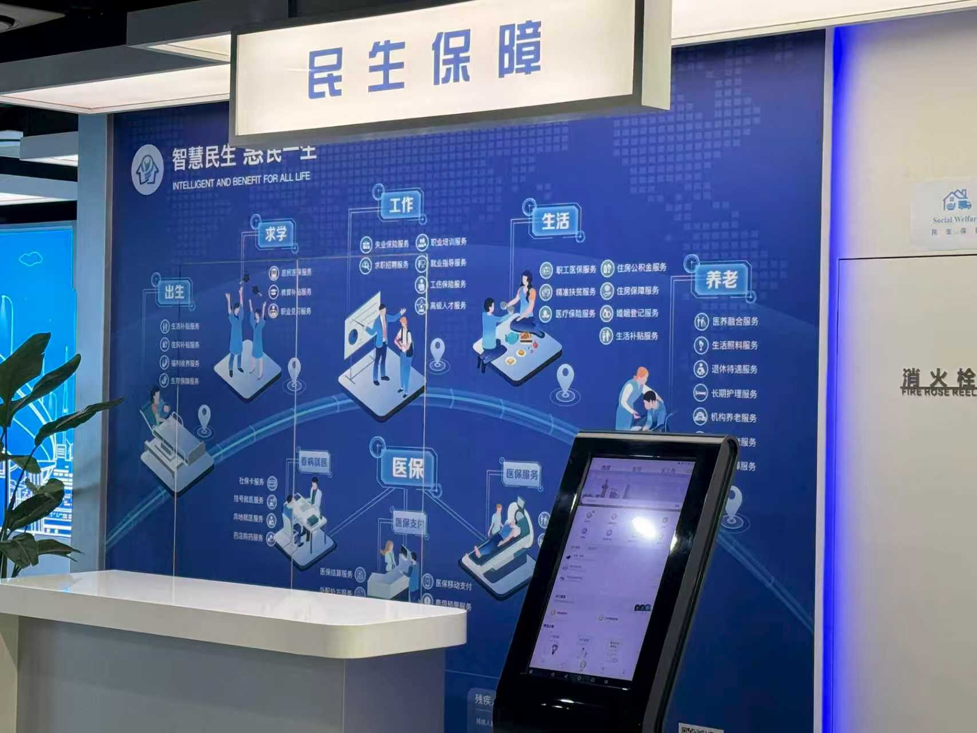
图 2 以居民生命周期组织的民生保障服务展示
（三）智能问数演示
现场照片中的“智能问数”方案由对话程序、大模型、数据库和流程控制程序组成。演示流程大致为：用户发出任务指令，系统判断数据源，生成数据库查询脚本，执行检索，在必要时重试，再对结果进行内容组装和输出。其目标是让非技术人员用自然语言查询业务数据，并快速生成报表或图表，减少每次都找工程师定制开发的等待。
展板同时提示了两类风险。第一，大模型不能直接读取数据库并随意操作，否则可能造成数据被修改，或者因模型“幻觉”得出不存在的结果；第二，生成的脚本可能出错，因此需要独立程序控制查询、校验结果并在失败时回退重试。我由此理解到，行业大模型真正落地的关键不是接入聊天界面，而是把模型限制在可审计、最小权限、只读优先的流程中，并为每一步增加规则校验和证据返回。
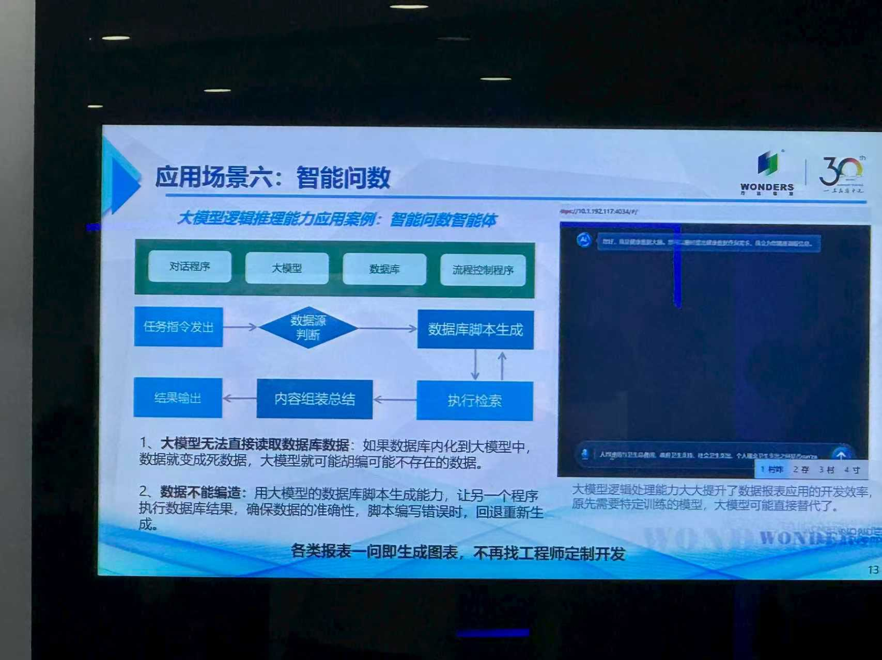
图 3 智能问数方案及其受控查询流程
（四）数字孪生展示
数字孪生展板把虚拟场景从“可视化展示”提升为“场景创新引擎”。其思路是为城市或设施构建可交互的虚拟镜像，接入实时数据后进行全景观察、动态监测、趋势推演和方案比较。现场材料还展示了基于前端框架的多类组件、事件引擎、仿真推演、动态效果和后台管理能力，说明数字孪生并非一个三维模型，而是一套数据、模型、交互与业务规则融合的平台。
如果只把建筑模型做得逼真，数字孪生很容易沦为昂贵的“数字沙盘”。真正有价值的孪生体应能回答业务问题，例如某区域发生积水时哪些道路和设施受影响、不同疏散方案的效果如何、设备异常是否会扩散。模型精度必须与用途匹配：宏观态势不必追求每个构件的毫米级细节，安全仿真则需要更严格的参数和校准。成本、实时性和可信度之间需要工程权衡。
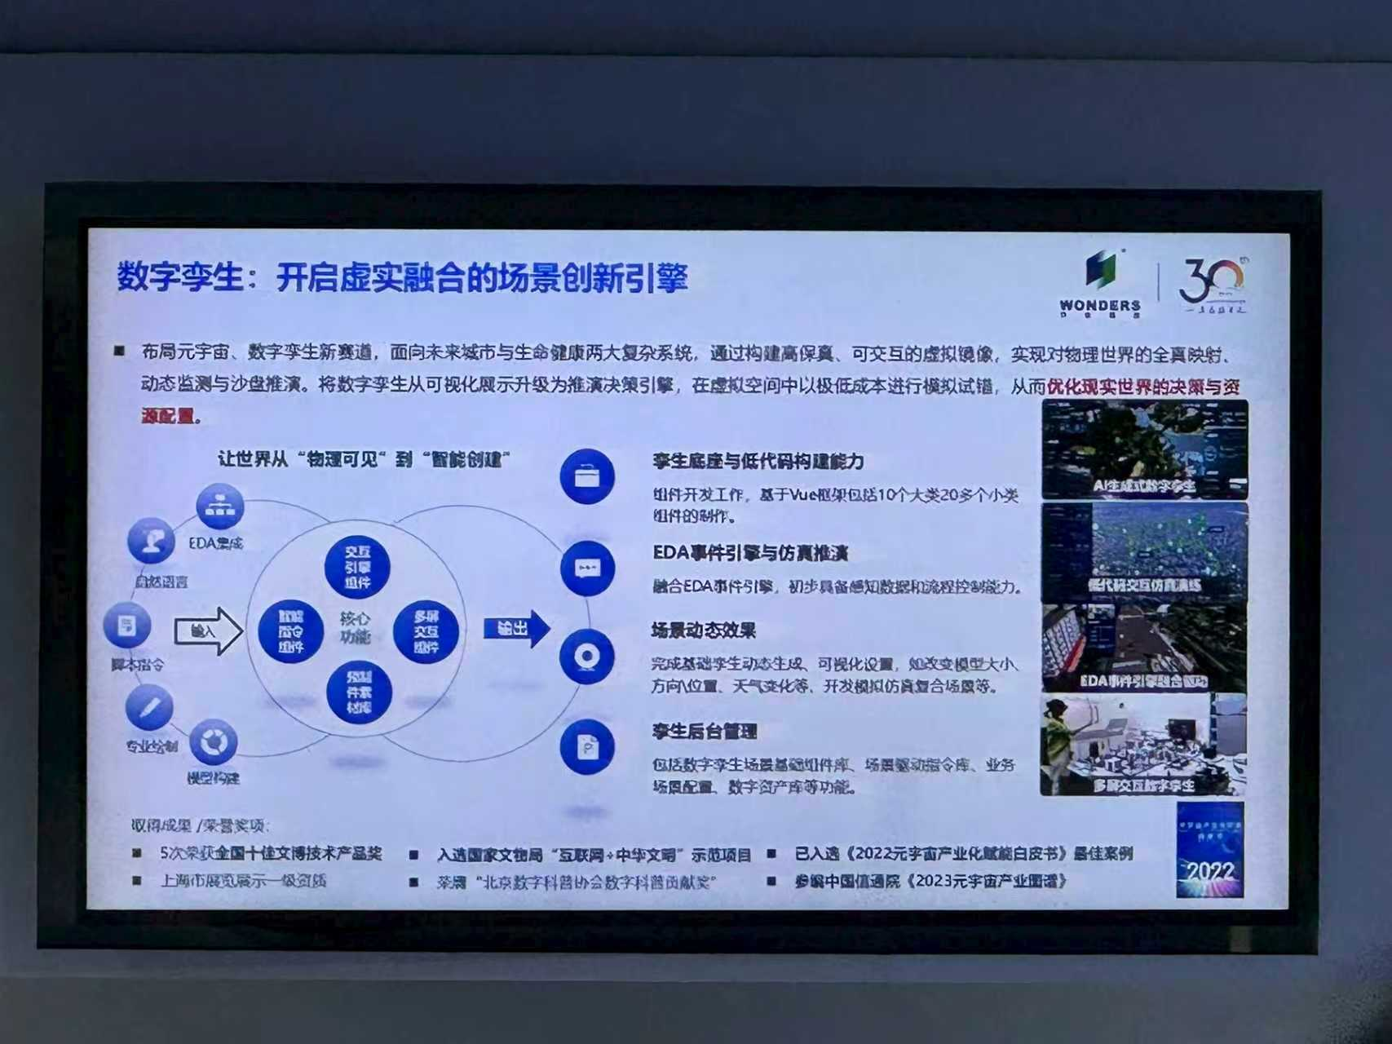
图 4 数字孪生场景创新引擎展示
四、关键技术专题分析
（一）城市数据底座与数据治理
智慧城市首先面对的是异构性。政务、医疗、交通和物联设备使用不同数据库、编码体系、更新频率和权限规则。数据底座通常通过接口、消息、批量交换或流式采集接入数据，再经过清洗、映射、去重、质量检查和目录登记形成可用资源。对重要字段应明确来源、责任部门、更新时间和使用范围，使数据从哪里来、经过哪些处理、被哪些应用使用都可以追踪。
数据质量不能只在项目上线前集中治理。地址、机构、人员和事项等主数据会持续变化，传感器也会出现漂移或离线，因此需要常态化监测完整性、唯一性、一致性、及时性与准确性。发现异常后，平台应定位到源系统和责任环节，而不是在报表层手工改数。数据治理看似不如人工智能新颖，却决定了模型和决策是否可靠，是“数智化”中最基础也最耗费组织协调的工作。
（二）大模型与智能问数的工程链路
智能问数可以拆为意图识别、语义解析、指标匹配、查询生成、权限校验、执行控制、结果校验和自然语言解释八个环节。用户问“本月各街道已办结事件数量及同比变化”时，系统首先要识别时间、区域、指标和比较关系，再从指标库找到“已办结”的标准口径，根据用户权限生成只读查询，限制扫描范围与返回行数，最后把结果与查询依据一起展示。
为了降低风险，可采用检索增强、语义层和受控工具调用。大模型不直接面对原始表，而是访问经过治理的指标模型或批准的数据视图；查询执行放在隔离账户中，禁止更新和删除；高风险问题要求人工确认；输出附带数据时间、口径、过滤条件和置信提示。对常见问题建立回归测试集，持续评估 SQL 正确率、答案一致性、拒答能力和敏感信息泄露风险。这样，大模型才从“会说话”变成可管理的生产工具。
（三）数字孪生的分层架构
从工程上看，数字孪生可分为物理对象层、感知连接层、数据与模型层、仿真分析层和交互应用层。物理对象包括道路、建筑、管网、设备和人流；感知层通过物联网、业务系统和地理信息获取状态；数据模型层建立对象标识、空间关系与时序状态；仿真层运行规则、算法或机理模型；应用层提供地图、三维场景、告警和处置界面。各层通过标准接口解耦，才便于替换设备、模型或展示端。
孪生系统的难点在于“同步”和“可信”。数据延迟过大时，虚拟镜像不能代表当前状态；对象编码不统一时，同一设施可能在不同系统中无法对应；仿真参数没有经过历史数据校准时，推演结果只能作为参考。项目应明确刷新频率、误差范围、模型适用边界和人工确认点，并记录每次推演使用的数据版本。数字孪生服务于决策，而不是替代责任主体作出最终决定。
（四）安全、隐私与可信运行
万达信息服务的许多场景涉及个人身份、医疗记录、社保待遇和城市安全，安全必须贯穿需求、设计、开发、测试、上线和运维。基础措施包括身份认证、角色与属性权限、传输和存储加密、敏感字段脱敏、日志审计、备份恢复、漏洞管理以及供应链组件治理。对跨部门数据调用，还应记录调用主体、目的、范围和结果，确保事后能够追责。
人工智能引入新的攻击面，例如提示注入、越权工具调用、训练数据泄露和错误建议。治理上需要建立模型清单、场景分级、红队测试、内容过滤和人工兜底机制；技术上应把模型输出视作不可信输入，不能绕过原有业务规则。面向公众的系统还要准备高并发、网络故障和灾备切换方案，使服务在突发情况下保持可用。可靠性本身就是公共服务质量的一部分。
（五）专题讲解内容的综合整理
将四个展项放在一起分析，可以看到万达信息所展示的技术路线具有明显的层次关系。城市治理大屏回答“现在发生了什么”，智能问数帮助业务人员继续追问“数据说明了什么”，数字孪生尝试推演“如果采取某种措施可能发生什么”，民生保障则规定这些能力最终“应为谁服务”。从数据汇聚、事实呈现、交互分析到场景模拟，技术能力逐层深入，但每一层都依赖前一层的数据质量与规则基础。
专题讲解也说明，行业解决方案并不是把人工智能、物联网、三维引擎等热门技术简单堆叠。一个功能是否值得建设，应从业务频率、风险程度、数据条件和维护成本共同判断。高频、规则相对清晰的统计查询适合优先引入智能问数；涉及安全决策的仿真需要更多历史校准和专家确认；面向群众的服务应先保证可用、易用和无障碍，再考虑复杂交互效果。场景选择决定技术投入能否形成实际收益。
从课程角度看，现场内容分别对应数据库、软件工程、人工智能、计算机网络、信息安全和人机交互等知识。数据库课程解释查询、索引和事务边界，软件工程提供需求、测试和版本管理方法，网络与分布式系统支撑跨系统通信，人工智能课程涉及模型推理与评测，安全课程约束身份、权限和审计，人机交互则关注大屏与问答界面的信息组织。企业项目把这些课程知识同时放进真实约束环境，任何单科知识都无法独立完成交付。
五、软件项目过程、平台工具与部门协作
（一）从需求到交付的全过程
行业软件项目通常从调研现状和政策依据开始。需求人员通过访谈、现场观察和材料分析绘制现状流程，识别重复录入、信息断点和责任边界，再设计目标流程和验收标准。原型评审可以让业务人员在开发前发现理解偏差；需求基线和变更流程则防止项目范围不断扩张。对于法规驱动的系统，还要记录每条规则对应的文件依据和生效时间。
设计阶段需要确定应用、数据、集成和安全架构，开发阶段通过版本控制、代码评审和持续集成保证多人协作，测试阶段覆盖单元、接口、功能、性能、安全和用户验收。上线并不是终点，还要完成数据迁移、用户培训、监控告警、应急预案和服务台交接。运行数据会产生新需求，形成“规划—建设—运营—评价—优化”的循环。
（二）平台类能力与工具认识
结合现场展示和公司公开资料，可以把常见平台能力归纳为数据交换与治理平台、统一身份与权限平台、低代码或组件化开发平台、人工智能算法与智能体平台、数字孪生场景平台、监控运维平台等。它们为不同项目复用认证、流程、地图、消息、指标和安全能力，减少重复建设。但平台化不等于把所有系统做成一个巨型系统，而是通过清晰接口提供稳定公共能力。
工程工具服务于可控协作：需求与缺陷管理工具记录任务状态，设计工具表达流程和原型，代码仓库保存版本，自动化流水线完成构建和检查，接口平台管理文档与联调，日志和链路追踪工具帮助定位生产问题。具体工具品牌会因项目而异，重要的是流程可追溯、环境可重复、发布可回滚。工具不能替代规范，但可以把规范固化为团队习惯。
（三）跨部门协同与质量保障
复杂项目最容易在接口处出问题：业务部门以为某字段由数据部门提供，数据部门以为源系统已经校验，研发按接口文档实现后才发现口径变化。有效协同需要明确责任矩阵、数据责任人和接口负责人，并通过例会、评审和问题闭环同步状态。关键决策应留下记录，使后来参与者知道为什么采用某种方案。
质量保障也应前移。测试人员在需求阶段参与验收标准设计，安全人员在架构阶段开展威胁建模，运维人员在开发阶段提出监控和可维护性要求。对城市级系统，应通过容量压测、故障演练和灰度发布验证极端情况。把问题在设计阶段发现，成本远低于上线后补救。这让我理解了“工程质量是团队共同产物”，而不是测试部门最后一道关。
六、典型业务场景的综合认识
（一）数字政务与城市治理
数字政务从早期“把窗口搬到网上”发展到跨部门“一件事”和智能辅助。理想流程是群众只需描述目标，系统帮助匹配事项、复用已授权材料、提示缺失信息并跟踪办理状态。后台通过流程编排协调多个部门，减少群众在组织边界之间往返。智能问答可以降低政策理解门槛，但涉及资格认定和权利义务时，必须以正式规则和人工审核为准。
城市治理强调感知、分析、处置和评价闭环。物联网和业务系统发现事件，大数据平台关联时间、空间和责任主体，规则或模型辅助判断优先级，指挥系统派发任务，处置结果回流并用于评价。大屏展示只是共同态势界面，真正提升治理能力的是事件是否被准确发现、是否交给正确部门、是否在规定时间解决以及是否减少重复发生。
（二）医卫健康与医保服务
医疗信息化同时服务医生、患者、医院管理者和监管部门。区域平台可以支持信息共享和公共卫生监测，医院系统支撑诊疗流程，医保系统负责待遇与支付规则，个人端提供预约、查询和健康管理。不同系统的数据语义必须一致，例如诊断、药品和检验项目要使用规范编码，才能开展跨机构分析。
人工智能在病历质控、报告解读、风险筛查等环节具有辅助价值，但医疗结论不能仅凭通用模型生成。系统应明确辅助定位，显示证据和适用范围，保留专业人员确认。对患者而言，便利之外还需要知情、授权、更正与退出机制；对机构而言，则要平衡数据利用和隐私保护。技术越深入健康决策，验证和伦理要求越高。
（三）民生服务与智慧养老
展板中的生命周期服务把就业、社保、住房、医疗和养老联系起来。此类平台可以根据政策条件主动提醒群众办理事项，减少“不了解政策而错过权益”的情况。对老年人和残障人士，设计还应考虑大字体、语音、线下帮办、亲友代办和无障碍交互，避免数字化形成新的门槛。
智慧养老可将紧急呼叫、健康监测、照护记录和服务调度连接起来，但设备数据并不天然准确。平台应检测设备离线和异常值，对告警分级并设置人工回访，防止误报造成资源浪费或漏报带来风险。最终目标不是用机器替代照护关系，而是让有限服务资源更及时地到达真正需要的人。
七、企业工作环境与职业能力认识
（一）对员工工作特点的观察
展厅讲解和演示体现出员工需要同时掌握技术表达与业务表达：既要解释系统架构，也要让非技术参观者理解产品解决了什么问题。公共信息化项目周期长、参与方多，员工可能在办公室、客户现场和线上协作环境之间切换。除了编码岗位，还存在产品、咨询、数据、测试、安全、实施、运维和项目管理等多种职业路径。
由于参观时间有限，我没有直接进入研发工位或访谈员工，因此无法对具体作息和生活情况作定量判断。可以确认的是，行业人员需要面对政策更新、需求变化和突发保障任务，工作具有较强责任性。企业应通过知识库、培训、评审和合理分工降低对个别人员的依赖，员工也需要持续学习新技术，同时保持对行业规则和用户体验的敏感。
（二）岗位能力结构
我将所需能力概括为“T 型结构”：纵向是至少一项扎实专业能力，如后端开发、数据工程、算法、安全或交互设计；横向是需求理解、系统思维、沟通写作、项目协作和合规意识。只会调用框架但不了解数据与业务，很难解决复杂场景；只懂业务而无法用模型、接口和原型准确表达，也难以推动落地。
人工智能并没有降低基础能力的重要性。模型可以辅助写代码和生成查询，但开发者仍要判断结果是否正确、性能是否可接受、权限是否越界。未来岗位更重视问题定义、架构选择和验证能力。对学生而言，应把工具当作提高效率的助手，同时通过数据结构、数据库、网络、软件工程和安全课程建立不可替代的判断基础。
八、行业挑战与改进思考
（一）数据孤岛与标准协同
城市信息化建设历史长，存量系统来自不同年代和厂商，接口、编码和质量参差不齐。简单建设一个数据平台并不能自动消除孤岛，真正困难的是明确共享责任、统一业务口径并持续修正源头数据。建议以高价值场景为牵引，先建立最小可用的数据目录和标准，明确数据责任人，再逐步扩大共享范围，避免一次性追求“大而全”。
（二）人工智能可信与可解释
大模型在自然语言交互方面优势明显，但幻觉、偏见和提示攻击使其不能直接承担高风险决策。改进方向包括使用权威知识检索、限制工具权限、对查询和答案做双重校验、展示来源与口径、对敏感场景设置人工复核，并建立覆盖正常、边界和攻击样例的评测集。系统还应记录模型版本和提示配置，便于问题追踪。
（三）重建设轻运营问题
部分数字化项目容易在验收后缺少持续运营，最终出现数据不更新、功能使用率低和界面与流程脱节。项目立项时就应安排运营指标、维护预算和迭代机制，定期分析用户反馈、办理时长、失败原因和系统性能。对可视化大屏也应检查每项指标是否支持具体行动，不能只追求展示数量。
（四）安全与公共价值平衡
数据汇聚越多，泄露和滥用的影响越大。平台应遵循目的明确、最小必要和分级授权，避免把“技术上能够关联”误认为“业务上应当关联”。算法用于资源分配和风险预警时，还应关注不同群体是否受到不公平影响，并提供申诉与人工纠正渠道。智慧城市最终服务于人，效率提升必须与权利保护同步。
九、实习收获、不足与学习计划
（一）主要收获
本次实习最大的收获是建立了系统工程视角。过去我容易把项目理解为若干页面和接口，现在能够从业务目标、数据来源、平台能力、算法模型、安全规则和运维闭环共同分析。城市大屏让我看到数据治理的重要性，智能问数让我理解大模型必须被流程和权限约束，数字孪生让我认识到可视化、实时数据与仿真模型之间的区别，民生保障展示则让我关注技术背后的公共服务对象。
第二项收获是认识到行业知识的重要性。同一项技术在普通电商、政务和医疗场景中的风险等级完全不同。工程师需要读政策、理解流程、与业务专家确认，并把规则转化成可测试的软件行为。第三项收获是对团队协作有了具体认识：文档、评审、测试、监控和复盘并非附加工作，而是让多人长期维护复杂系统的必要条件。
（二）自身不足
对照企业项目要求，我在数据库性能、分布式系统、数据治理和网络安全方面仍缺少系统实践；能够理解大模型和数字孪生的基本概念，但对模型评测、空间数据、仿真校准等细节掌握不足。表达方面，我能记录现象，却还需要训练把需求写成边界清晰、可验证的用例。对于政务与医疗领域的政策术语，也需要避免凭生活经验作出想当然的解释。
（三）后续计划
近期计划完成一个小型“校园数据问答”练习：使用脱敏模拟数据建立指标字典和只读视图，让模型通过受控工具生成查询，并记录每次查询的口径和权限；同时编写异常输入、越权请求和错误字段的测试用例。该练习重点不在界面，而在完整实现验证、审计和失败回退。
中期将加强数据库、计算机网络、软件工程和信息安全课程，学习接口设计、容器化部署、日志监控与自动化测试；选择一个城市公共问题，尝试用流程图、数据模型和原型完成需求分析。长期希望形成“软件工程＋数据智能＋行业理解”的能力组合，在追求技术创新的同时保持对安全、隐私和公共价值的敬畏。
十、总结与建议
（一）对本次认识实习的总结
通过参观万达信息，我看到智慧城市不是某一项炫目的技术，而是把数据、软件、组织流程和公共责任长期结合的工程体系。大数据提供事实基础，人工智能降低交互和分析门槛，数字孪生支持空间理解与方案推演，平台化建设促进能力复用；但这些技术只有建立在高质量数据、清晰规则、严格权限和稳定运维之上，才能产生可信价值。
现场四类展示形成了一条清晰主线：城市治理大屏体现综合态势，民生保障体现以人为中心的服务，智能问数体现自然语言驱动的数据应用，数字孪生体现虚实融合的模拟能力。它们既展示了行业发展方向，也暴露出数据标准、模型可信、安全隐私和持续运营等共同难题。本次实习使我对专业学习的目标从“掌握工具”转向“能够设计、验证并负责地交付系统”。
更进一步说，认识实习的价值还在于修正了我对“创新”的判断。真正的创新未必表现为界面中增加多少新功能，而可能是把一个长期依赖人工传递的流程做得更清楚，把一项容易出错的数据核验变得可追踪，把一次突发事件的响应时间缩短，或让不熟悉智能设备的人也能顺利获得服务。技术先进性应由实际问题、可验证效果和长期可维护性共同衡量。今后面对新概念时，我会先分析其数据条件、使用边界和责任机制，再判断它是否适合进入真实系统。
（二）对实习组织与后续学习的建议
建议今后的认识实习在展厅参观之外增加短时岗位交流，例如分别邀请产品、开发、测试和运维人员讲解同一项目，使学生更直观地理解部门协作；可提供一份脱敏案例，让学生围绕需求、数据、接口、安全和验收提出方案。参观前由学生准备问题清单，参观后开展小组复盘，可以提高观察质量。
对于我学生个人，不是只记录企业规模和产品名称，而要追踪一个场景的完整链路：用户是谁、问题是什么、数据如何产生、算法怎样验证、系统如何上线、失败时如何处理。只有把这些问题串联起来，认识实习才能真正连接课程与职业。本报告的形成也是一次训练：我在整理过程中不断区分事实、公开资料与个人分析，这种证据意识将成为今后学习和工程实践的重要基础。

